体验app：网易云音乐
体验版本：v6.0.1（ios）
使用设备：iphone7 ios12.1.4
体验时间：2019/4/4
体验角色：该APP主要用户角色有游客用户、普通用户、会员用户、云音乐人(歌手)、专栏作家等，本次体验角色为普通用户和游客用户。
- 产品概述：
网易云音乐app(ios)是一款主打音乐服务的内容平台，2013年上线至今，已推出了精品电台、音乐视频、look直播等几大功能块。因为算法的每日推荐，为每一位用户在喜欢的风格探索到更多的歌曲，同时优秀的评论区也让一首首歌配上了生动的故事，在音乐服务领域积攒了大量的忠实用户。Slogen：音樂的力量。
- 产品现状：
1.月活状况：根据艾媒app指数，2018年3月至2019年2月，月独立设备数1.65亿台，处于音乐音频app中的第五位。
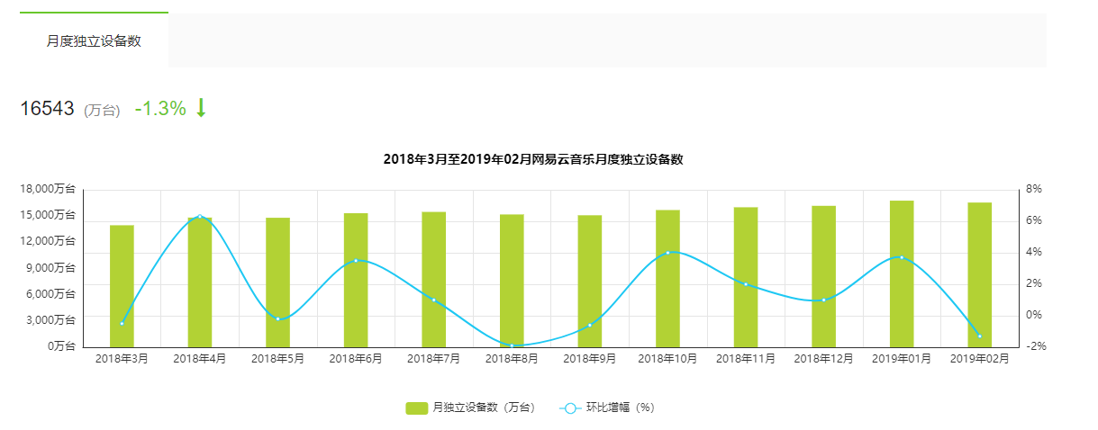
图 1月度独立设备数
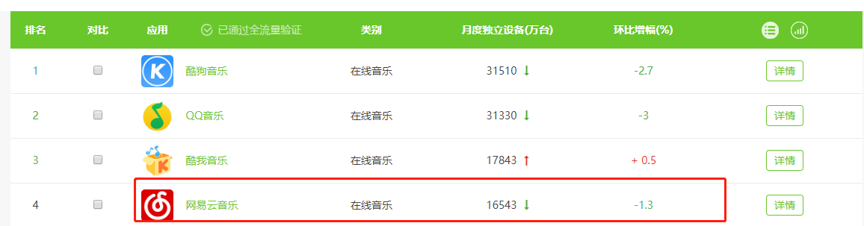
图 2在线音乐排名（2019/4/4）

2.用户性别占比：同艾媒app指数显示，网易云音乐app的男性用户占48.64%，女性用户占51.36%。女性用户数量高于男性用户。
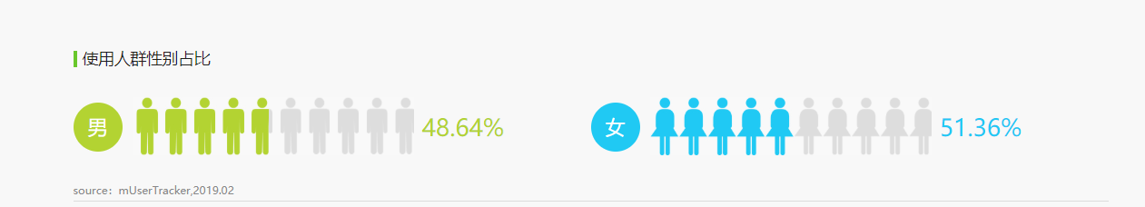
图 3用户性别占比

3.用户年龄段：24岁以下占33.04%，24~30岁占35.23%，31~35岁占22.03，36~40岁占7.83%，40岁以上占1.87%。30岁以下的用户数量为68.27%。

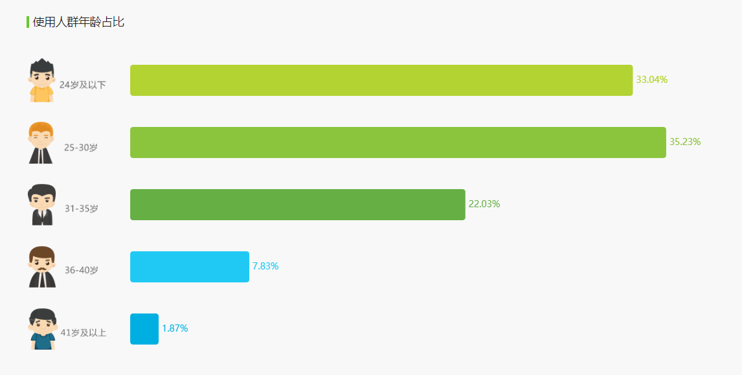
图 4用户年龄占比

4.使用地区占比：主要集中在东部沿海地区，西南部以四川为主，西北部以新疆为主。

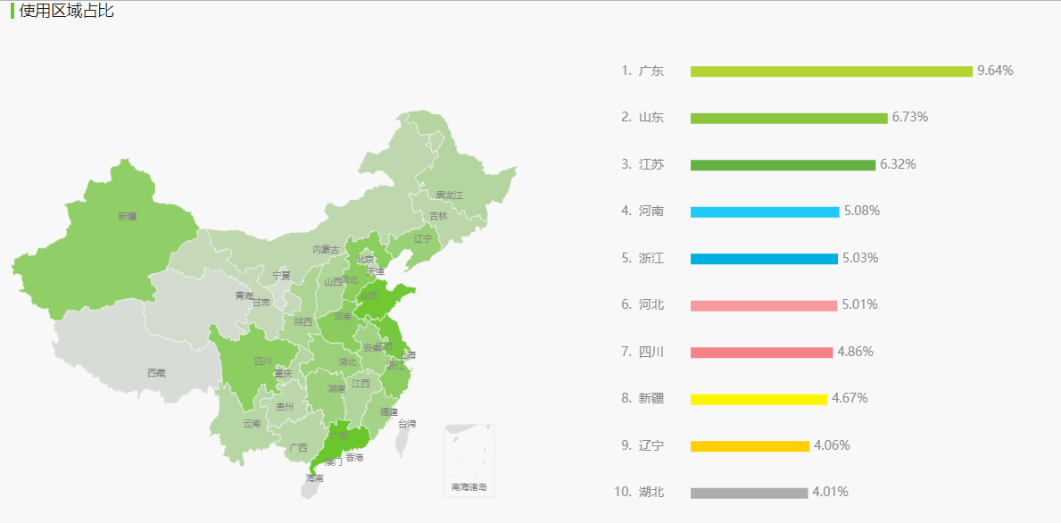
图 5适用地区占比
- 功能结构图
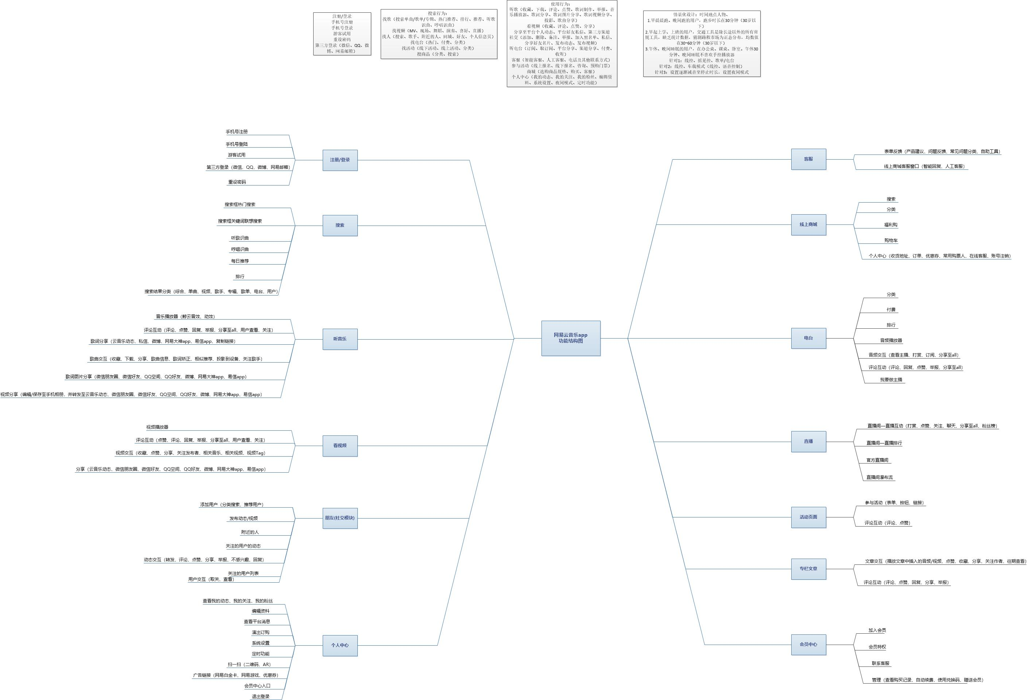

- 信息结构图
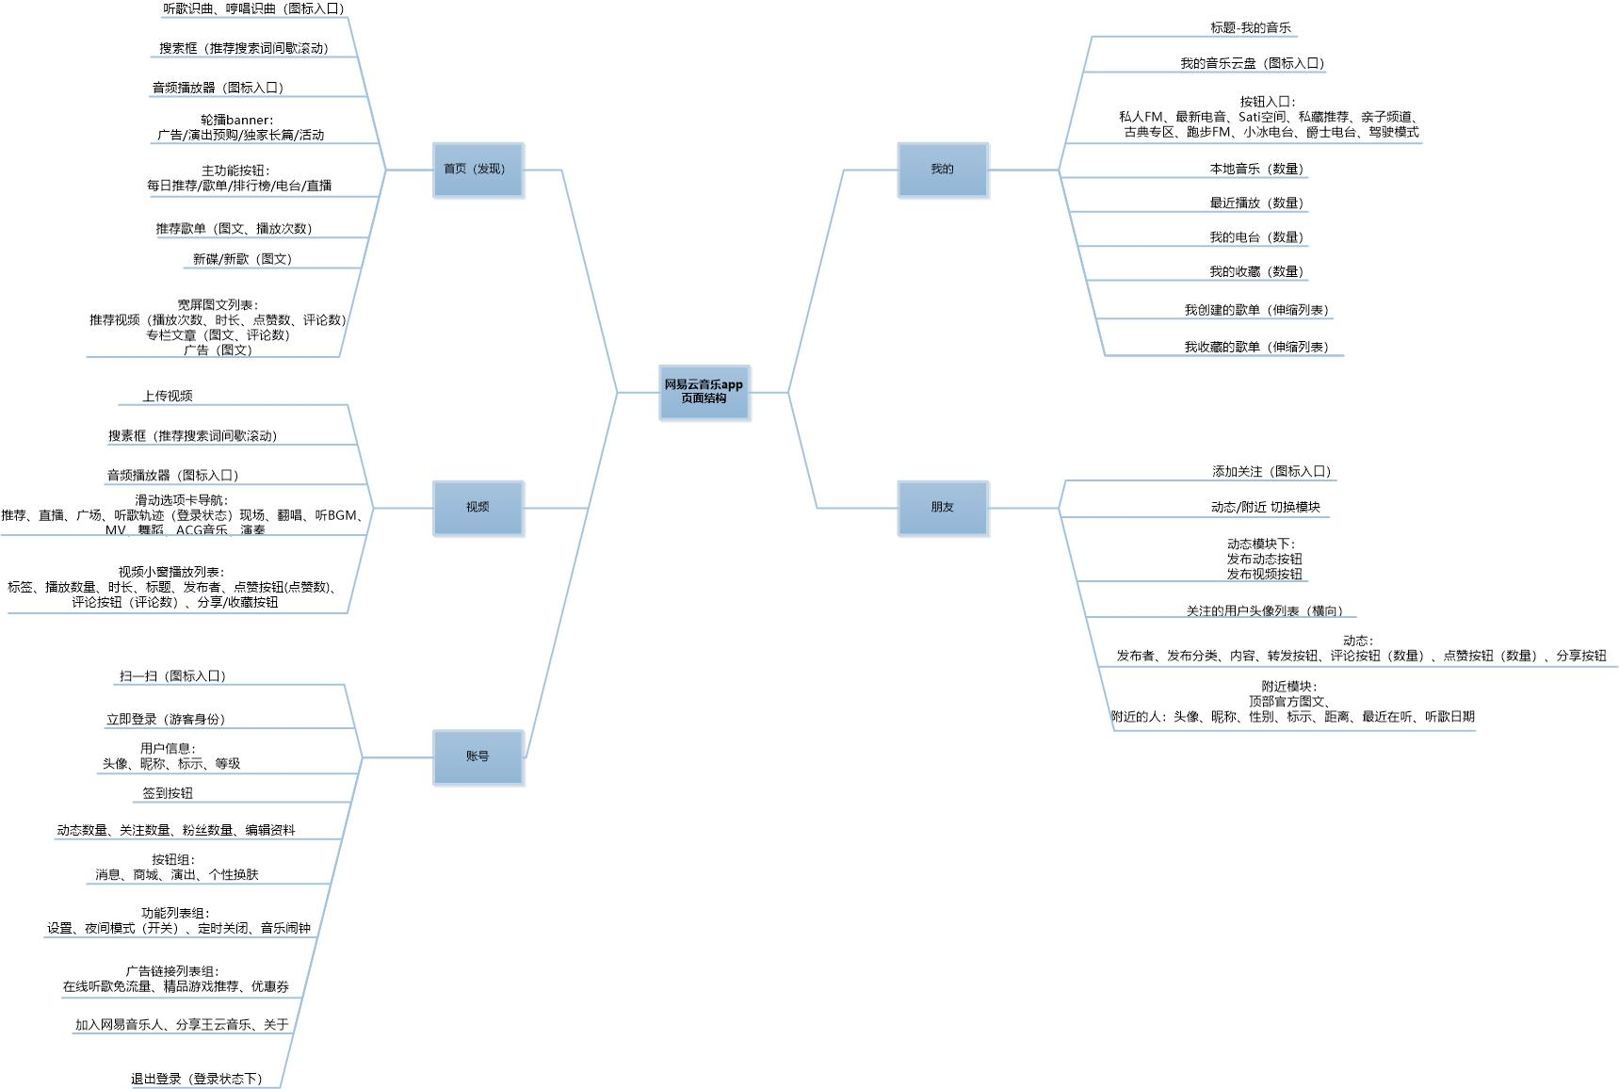

- 交互细节
截屏事件：
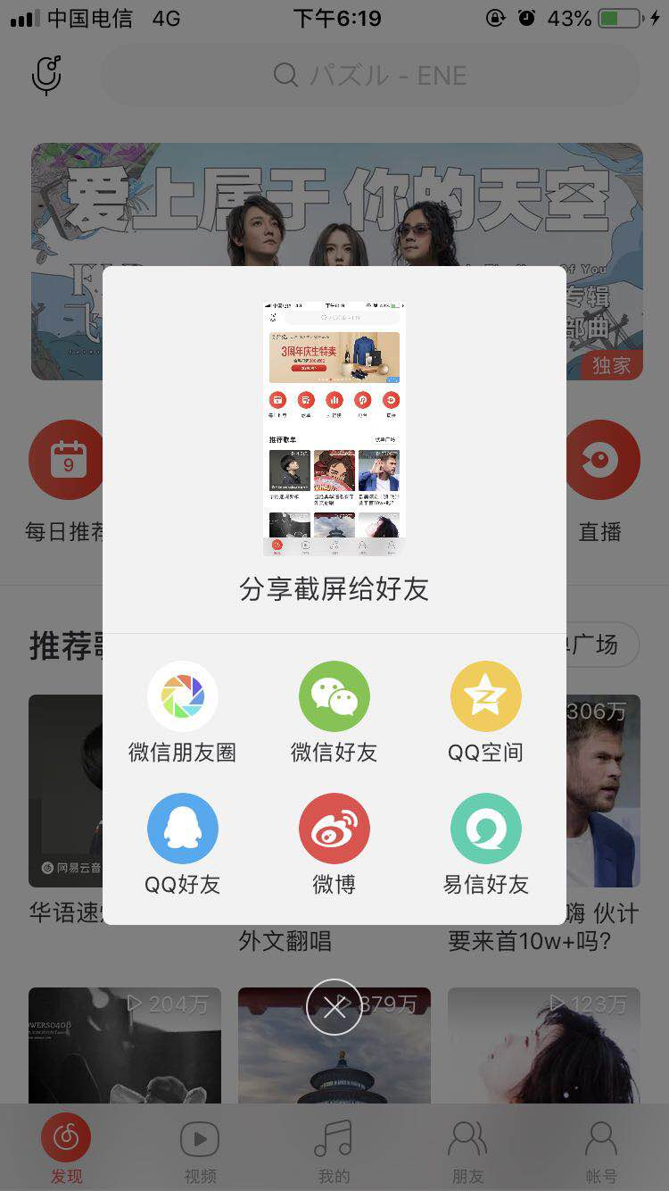
下拉刷新
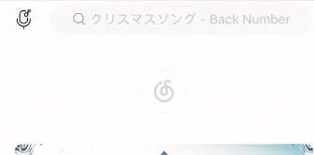

底部导航切换：
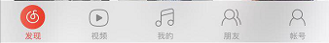
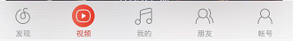
- 异常状态处理（断网/电话中断/未响应）
1.断网：列表灰色，点击弹出窗口
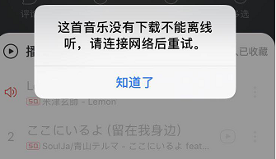
页面加载：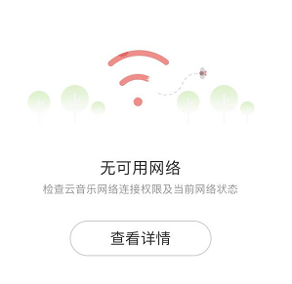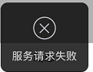
2.电话中断：挂断电话后自动继续播放。
3未响应：重新打开app，重置到欢迎页。

- 总结
网易云音乐app提供了版权歌曲、视频、直播、电台、演出预购、社交等基础服务，同时设有线上商城，以影音周边、乐器、音乐周边、跨界商品为主。UE细节体验优秀，针对用户的多个使用情景进行环节的添补和UI优化。同时打造多用户角色的运营，平台化稳固。
本次试分析仅以网易云音乐app（ios）的基础用户角色进行基础分析，不包含云音乐人、专栏作者等其他角色的分析。同时部分环节存在细节遗漏，只是用于培养产品思维的练手作品，请见谅。

